H μεταβολή των κλιματικών παραμέτρων (θερμοκρασίες, βροχόπτωση, κλπ.) επηρεάζει την ανάπτυξη των καλλιεργειών και κατά συνέπεια τις **στρεμματικές αποδόσεις και την ποιότητά τους**, με άμεσες επιπτώσεις στη **διαθεσιμότητα τροφίμων**. Οι μεταβολές των αποδόσεων έχουν έμμεσες και συχνά σημαντικές επιπτώσεις και στην **κτηνοτροφία**, επηρεάζοντας τη διαθεσιμότητα και την ποιότητα των ζωοτροφών.

Οι αλλαγές αυτές έχουν μεγάλη σημασία για χώρες της νότιας Ευρώπης και της Μεσογείου, όπου ο αγροτικός τομέας αποτελεί μια σημαντική πηγή εισοδήματος για τις τοπικές οικονομίες, όπως για παράδειγμα στην Ελλάδα, όπου το 2022 ο τομέας της γεωργίας-κτηνοτροφίας-δασοκομίας-αλιείας παρήγαγε το 4.5% της ελληνικής ακαθάριστης προστιθέμενης αξίας, ενώ η συμμετοχή του σε ορισμένους νομούς της χώρας είναι πολύ υψηλότερος, της τάξης του 16-25% (ΕΛΣΤΑΤ, 2022).

Τα πρόσφατα ευρήματα της **6ης Έκθεσης Αξιολόγησης της Διακυβερνητικής Επιτροπής για την Κλιματική Αλλαγή (IPCC)** ([Bezner Kerr et al, 2022](https://www.ipcc.ch/report/ar6/wg2/chapter/chapter-5/); [Bednar-Friedl et al; 2022](https://www.ipcc.ch/report/ar6/wg2/chapter/chapter-13/); [Ali et al, 2022](https://www.ipcc.ch/report/ar6/wg2/chapter/ccp4/)) δείχνουν ότι οι γεωργικές αποδόσεις και η παραγωγικότητα της γεωργίας έχουν ήδη επηρεαστεί αρνητικά από την κλιματική αλλαγή. Οι επιπτώσεις αυτές θα γίνουν ακόμα εντονότερες στο μέλλον χωρίς περαιτέρω δράσεις προσαρμογής καθώς, με βάση τις εκτιμήσεις διαφόρων κλιματικών μοντέλων, στη Νότια Ευρώπη αναμένεται αύξηση της διάρκειας και της έντασης της ξηρασίας, που σε συνδυασμό και με τη συνεχιζόμενη αύξηση της θερμοκρασίας εγκυμονεί σοβαρούς κινδύνους για τη γεωργία και την κτηνοτροφία.

Στην ερευνητική ομάδα EPSD του ΙΕΠΒΑ αναπτύσσουμε και εφαρμόζουμε ποικιλία **αναλυτικών μεθοδολογιών και εργαλείων** (αγρονομικά μοντέλα, στατιστικά μοντέλα, κλπ.), σε συνδυασμό με **κλιματικά δεδομένα**, καθώς και **δεδομένα γεωργικών πρακτικών** και **εδαφών**, για την ποσοτική εκτίμηση των μελλοντικών αλλαγών των στρεμματικών αποδόσεων όλων των βασικών καλλιεργειών από τις **μακροχρόνιες μεταβολές** των κλιματικών παραμέτρων όσο από τα **ακραία καιρικά φαινόμενα**. Αξιοποιούμε ποικιλία κλιματικών μοντέλων και προσομοιώσεων, καθώς και σεναρίων κλιματικής αλλαγής, για τον ολοκληρωμένο χειρισμό **βασικών πηγών αβεβαιότητας**.

**Ενδεικτικά αποτελέσματα**

Στο έργο ‘**Μελέτη επίπτωσης κλιματικής αλλαγής στον αγροδιατροφικό τομέα στην Ελλάδα**’ (AGRIFOOD) που υλοποιήσαμε το 2023-2024 σε συνεργασία με άλλους εταίρους, εκτιμήσαμε τις μεταβολές των στρεμματικών αποδόσεων (βλ. Πίνακα 1) για 35 καλλιέργειες και σε όλες τις περιφέρειες της χώρας, για 2 μελλοντικές περιόδους μέχρι το 2060, για 3 σενάρια κλιματικής αλλαγής, και 5 κλιματικές προσομοιώσεις. Οι στρεμματικές αποδόσεις εκτιμήθηκαν : (α) για τις περισσότερες ετήσιες καλλιέργειες, μέσω προσομοιώσεων με το αγρονομικό μοντέλο DSSAT Ver 4.8.0.027 (DSSAT Foundation, Gainesville, FL, USA – Jones et al, 2003), που προσαρμόστηκε στις ελληνικές συνθήκες, (β) για τα αμπέλια, μέσω προσομοιώσεων με το εργαλείο APSIM Ver. 7.10 (APSIM initiative, Queensland, AU – Zhu et al, 2021), και (γ) για τις δενδρώδεις καλλιέργειες και όσες από τις ετήσιες δεν καλύπτει το DSSAT, με στατιστικά μοντέλα παλινδρόμησης πολλαπλών μεταβλητών τα οποία ανάπτυξε η ομάδα μας για τις ανάγκες του συγκεκριμένου έργου.

Πίνακας 1 : Εκτιμώμενες **μεταβολές στρεμματικών αποδόσεων** υπό το μελλοντικό κλίμα (2021-2040 και 2041-2060) σε σύγκριση με αυτές υπό το ιστορικό κλίμα της περιόδου 1986-2005. Τα αποτελέσματα αποτελούν τον μέσο όρο των μεταβολών ου εκτιμήθηκαν για 5 κλιματικές προσομοιώσεις. Εξετάστηκαν τρία σενάρια κλιματικής αλλαγής (RCP2.6, RCP4.5, και RCP8.5). [Πηγή: Georgopoulou et al, 2024].

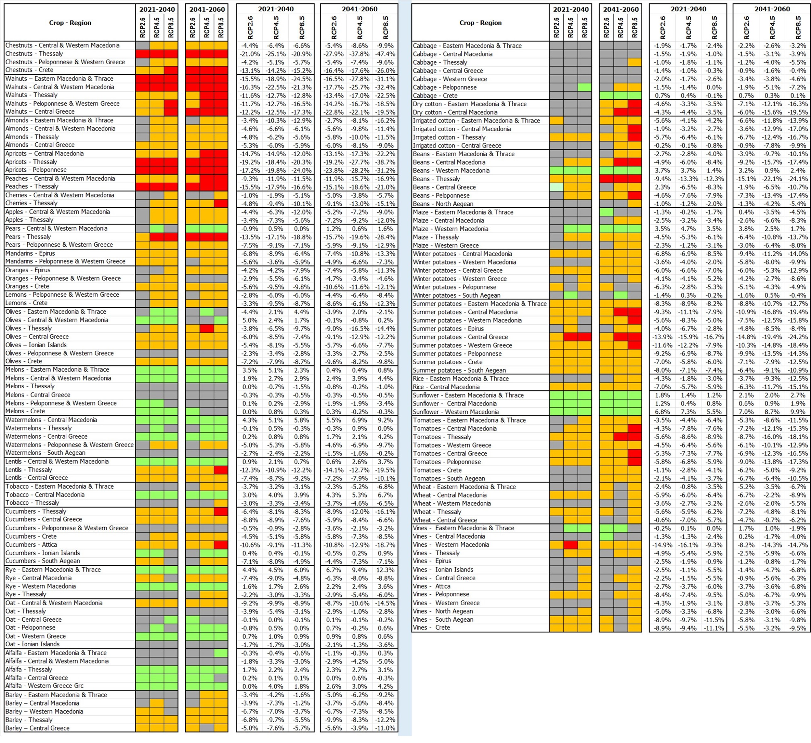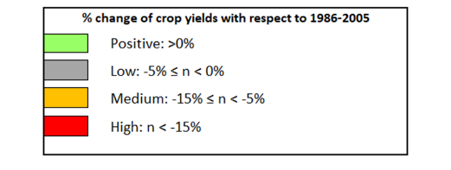

Βιβλιογραφία:

Ali, E., W. Cramer, J. Carnicer, E. Georgopoulou, N.J.M. Hilmi, G. Le Cozannet, and P. Lionello, 2022: Cross-Chapter Paper 4: Mediterranean Region. In: Climate Change 2022: Impacts, Adaptation and Vulnerability. Contribution of Working Group II to the Sixth Assessment Report of the Intergovernmental Panel on Climate Change [H.-O. Pörtner, D.C. Roberts, M. Tignor, E.S. Poloczanska, K. Mintenbeck, A. Alegría, M. Craig, S. Langsdorf, S. Löschke, V. Möller, A. Okem, B. Rama (eds.)]. Cambridge University Press, Cambridge, UK and New York, NY, USA, pp. 2233–2272, doi:10.1017/9781009325844.021.

Bednar-Friedl, B., R. Biesbroek, D.N. Schmidt, P. Alexander, K.Y. Børsheim, J. Carnicer, E. Georgopoulou, M. Haasnoot, G. Le Cozannet, P. Lionello, O. Lipka, C. Möllmann, V. Muccione, T. Mustonen, D. Piepenburg, and L. Whitmarsh, 2022: Europe. In: Climate Change 2022: Impacts, Adaptation and Vulnerability. Contribution of Working Group II to the Sixth Assessment Report of the Intergovernmental Panel on Climate Change [H.-O. Pörtner, D.C. Roberts, M. Tignor, E.S. Poloczanska, K. Mintenbeck, A. Alegría, M. Craig, S. Langsdorf, S. Löschke, V. Möller, A. Okem, B. Rama (eds.)]. Cambridge University Press, Cambridge, UK and New York, NY, USA, pp. 1817–1927, doi:10.1017/9781009325844.015.

Bezner Kerr, R., T. Hasegawa, R. Lasco, I. Bhatt, D. Deryng, A. Farrell, H. Gurney-Smith, H. Ju, S. Lluch-Cota, F. Meza, G. Nelson, H. Neufeldt, and P. Thornton, 2022: Food, Fibre, and Other Ecosystem Products. In: Climate Change 2022: Impacts, Adaptation and Vulnerability. Contribution of Working Group II to the Sixth Assessment Report of the Intergovernmental Panel on Climate Change [H.-O. Pörtner, D.C. Roberts, M. Tignor, E.S. Poloczanska, K. Mintenbeck, A. Alegría, M. Craig, S. Langsdorf, S. Löschke, V. Möller, A. Okem, B. Rama (eds.)]. Cambridge University Press, Cambridge, UK and New York, NY, USA, pp. 713–906, doi:10.1017/9781009325844.007.

Georgopoulou E, Gakis N, Kapetanakis D, Voloudakis D, Markaki M, Sarafidis Y, Lalas DP, Laliotis GP, Akamati K, Bizelis I, et al. (2024): Climate Change Risks for the Mediterranean Agri-Food Sector: The Case of Greece. Agriculture 14(5),770, <https://doi.org/10.3390/agriculture14050770>

Jones, J.W.; Hoogenboom, G.; Porter, C.H.; Boote, K.J.; Batchelor, W.D.; Hunt, L.A.; Wilkens, P.W.; Singh, U.; Gijsman, A.J.; Ritchie, J.T. DSSAT Cropping System Model. Eur. J. Agron. 2003, 18, 235–265. <https://doi.org/10.1016/S1161-0301(02)00107-7>

Zhu, J.; Parker, A.; Gou, F.; Agnew, R.; Yang, L.; Greven, M.; Raw, V.; Neal, S.; Martin, D.; Trought, M.C.; Huth, N. Developing perennial fruit crop models in APSIM Next Generation using grapevine as an example. In Silico Plants 2021, 3, diab021. <https://doi.org/10.1093/insilicoplants/diab021>

ΕΛΣΤΑΤ, 2022. Εθνικοί Λογαριασμοί, Ακαθάριστη Προστιθέμενη Αξία κατά Κλάδο / 2022, [www.statistics.gr/el/statistics/-/publication/SEL12/-](http://www.statistics.gr/el/statistics/-/publication/SEL12/-)

|  |
| --- |
| Για περισσότερες πληροφορίες: Δρ. Έλενα Γεωργοπούλου ([elenag@noa.gr](mailto:elenag@noa.gr)) – Energy Planning and Sustainable Development Group (EPSD) στο ΙΕΠΒΑ/ΕΑΑ |